|  |  |
| --- | --- |
|  | **Módulo: Desarrollo de Interfaces**  **Ciclo:Desarrollo de Aplicaciones Multiplataforma** |
| UNIDAD DIDÁCTICA 1: USABILIDAD Y ACCESIBILIDAD | |

# Actividad 1: Evaluación de aplicaciones bajo principios de nielsen

CE: Se trabaja el criteriode evaluación 4.h.

**En esta unidad hemos determinado cuales son los principios heurísticos de Jakob Nielsen, uno de los padres de la Usabilidad tal y como la conocemos.**

**En esta práctica deberás realizar un análisis heurístico de diferentes aplicaciones de escritorio para poner un ejemplo de aplicación que cumpla y otro que no cumpla cada uno de los 10 principios, incluyendo enlaces de descarga de la aplicación y capturas de pantalla que proporcionen las conclusiones que obtengas. (En total, 20 análisis).**

# Visibilidad del estado del sistema

* Si cumple:

Youtube, barra gris de parte cargada + en zonas que no han cargado salen los típicos puntos girando



* No cumple:

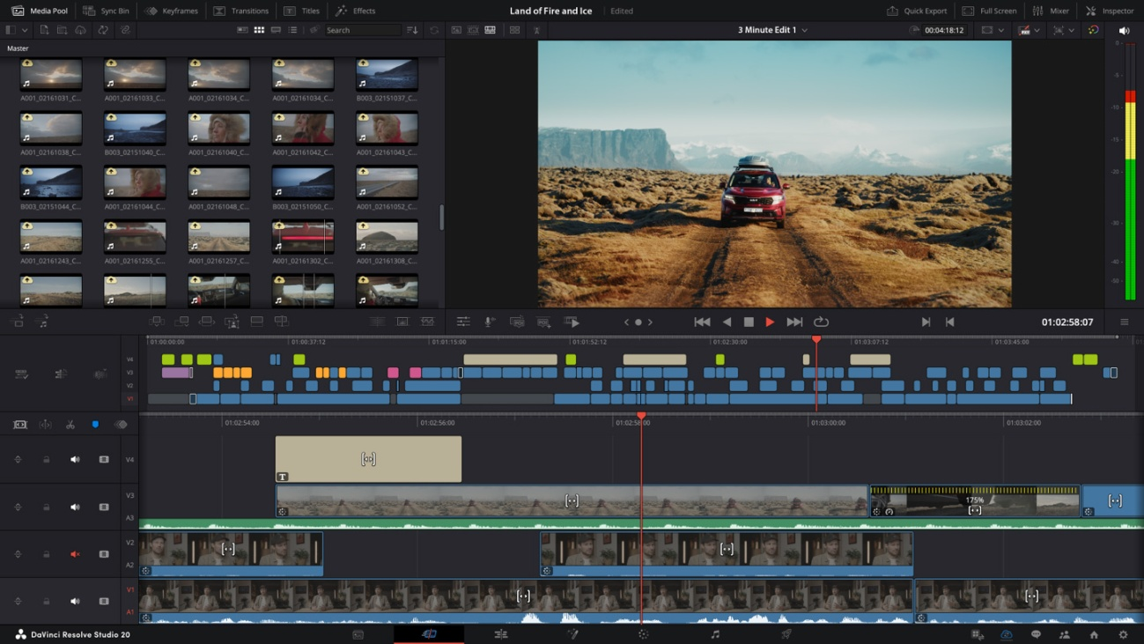

Davinci resolve, a veces no salen las barras de progreso al renderizar/exportar

# Consistencia entre el sistema y mundo real

* Si cumple:

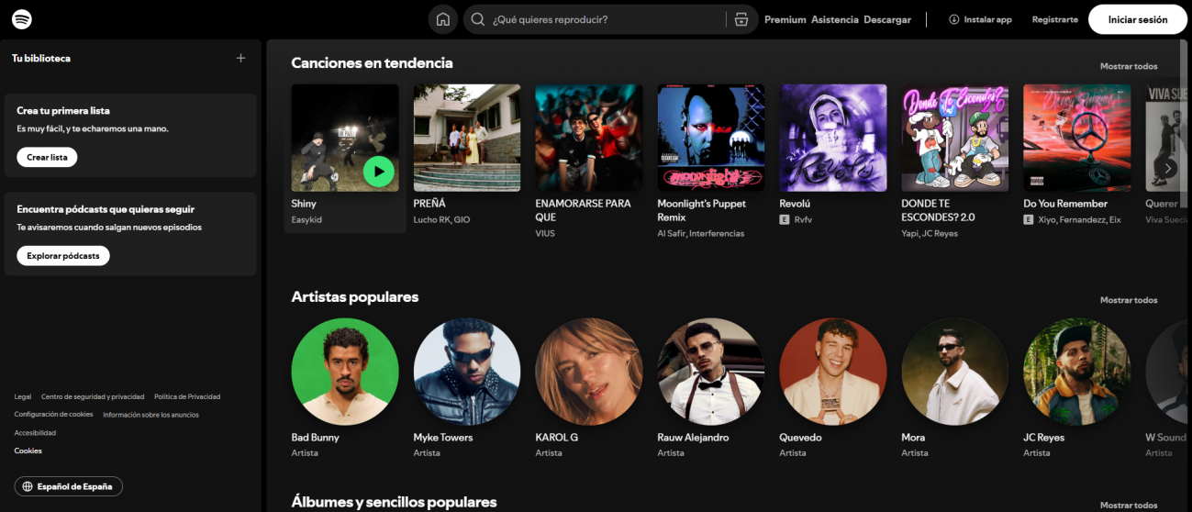

* No cumple:

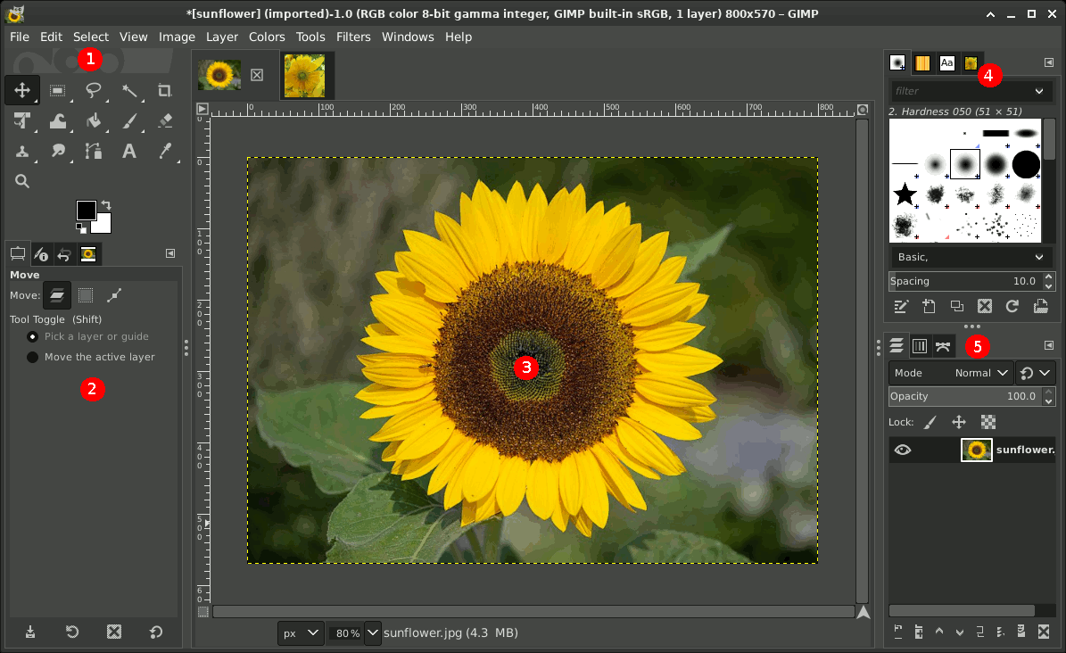

# Control y libertad del usuario

* Si cumple:

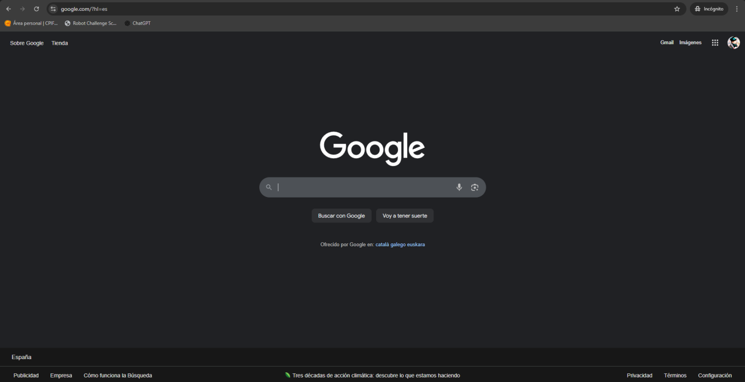

* No cumple:

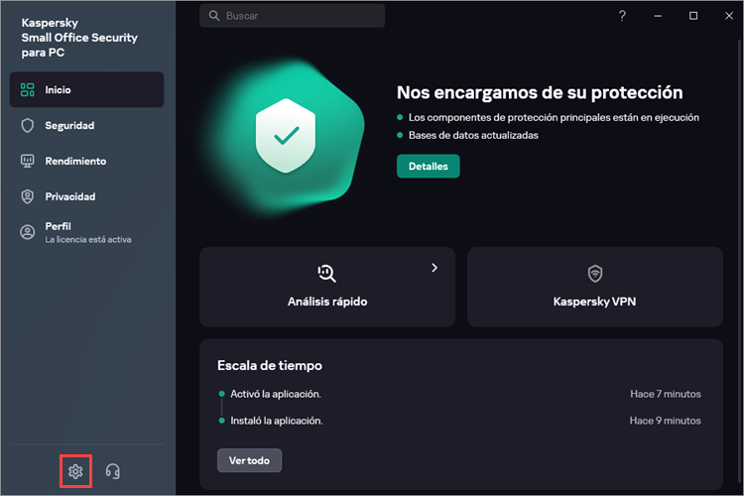

A veces es molesto cuando detecta cosas y las pone en cuarentena

# Consistencia y estándares

* Si cumple:

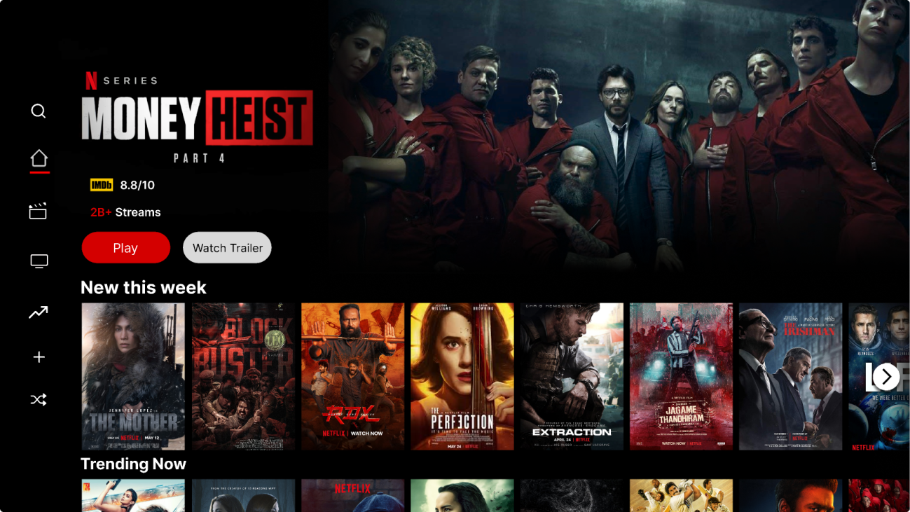

* No cumple:

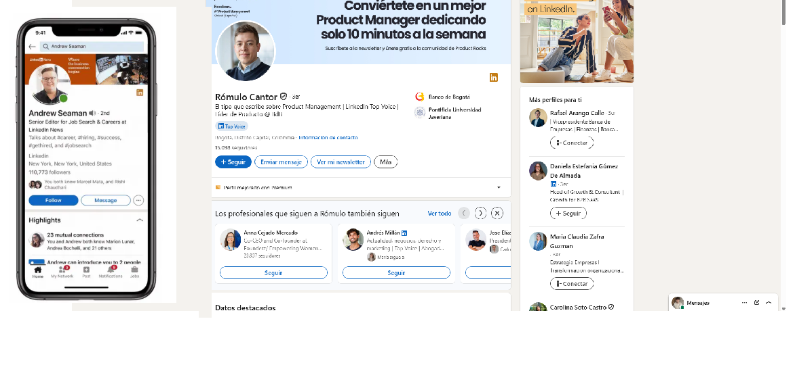

Acceder info extra

# Prevención de errores

* Si cumple:

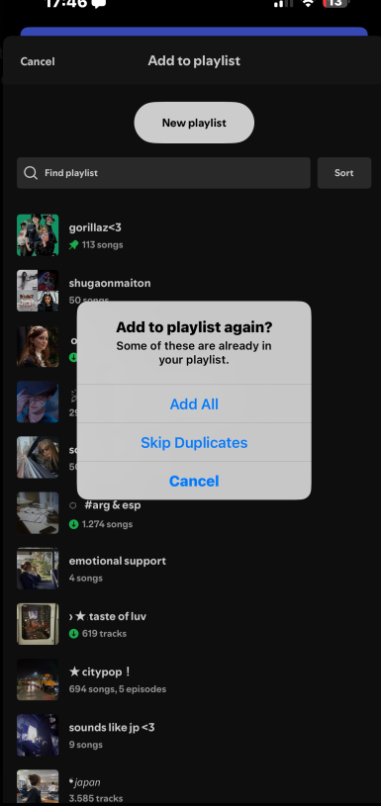

* No cumple:

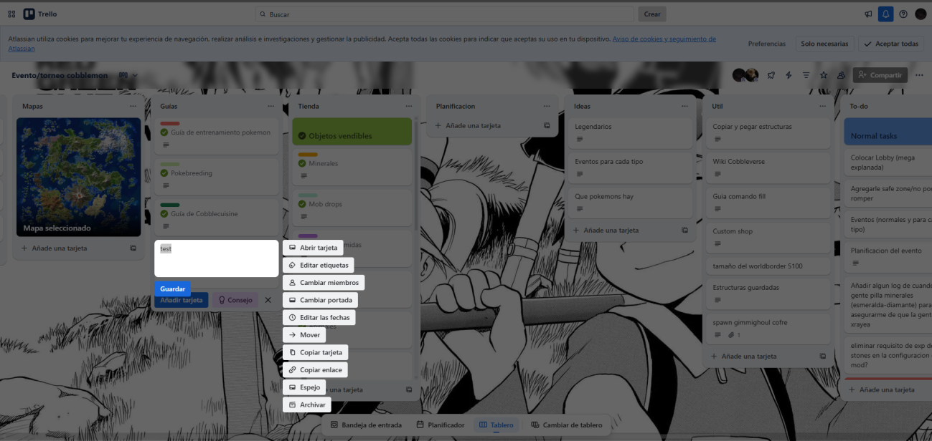

No confirmacion

# Reconocimiento en lugar de recuerdo

* Si cumple:

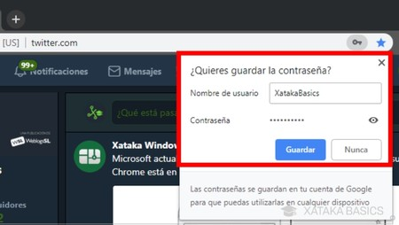

* No cumple:

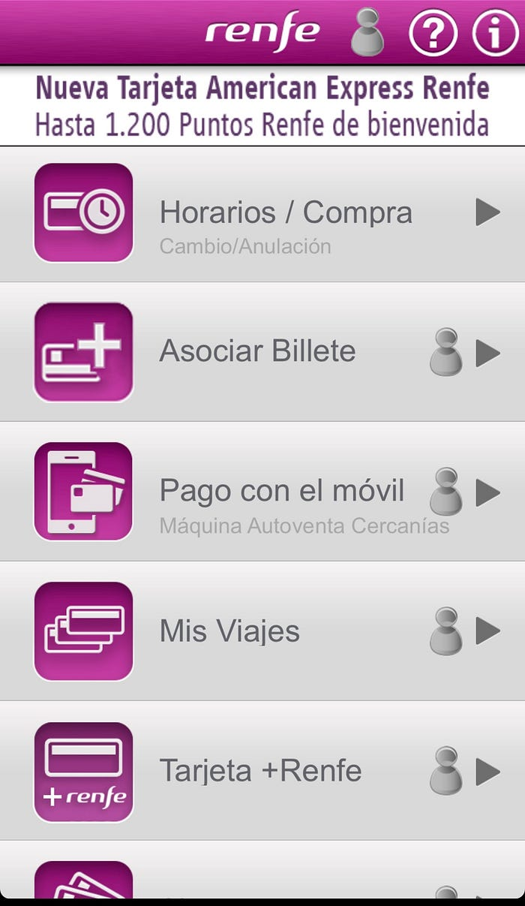

# Flexibilidad y eficiencia de uso

* Si cumple:

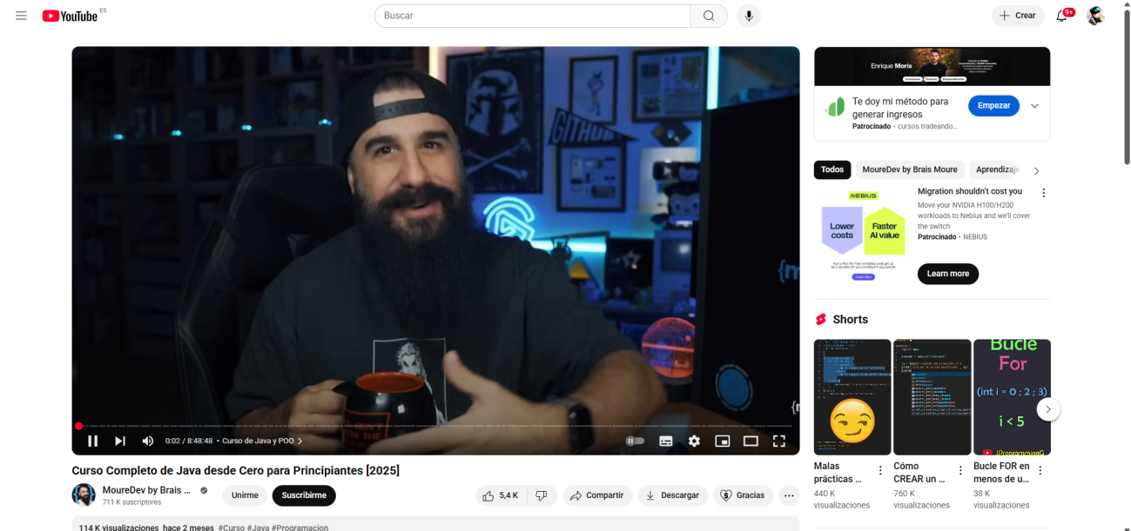

* No cumple:

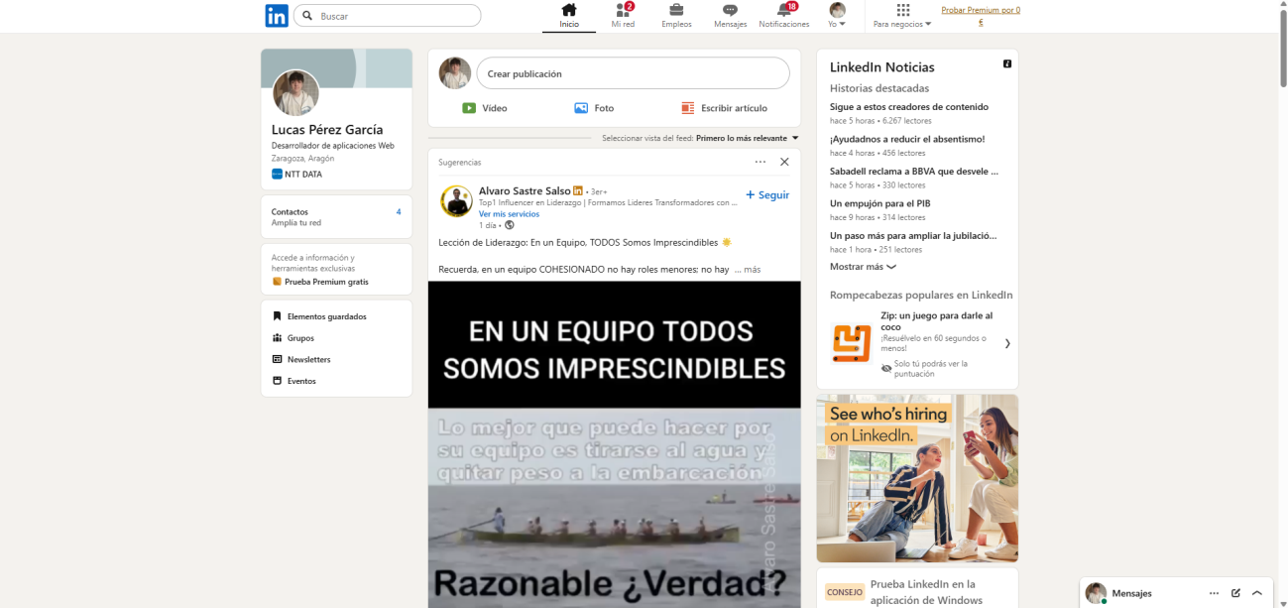

# Diseño estético y minimalista

* Si cumple:

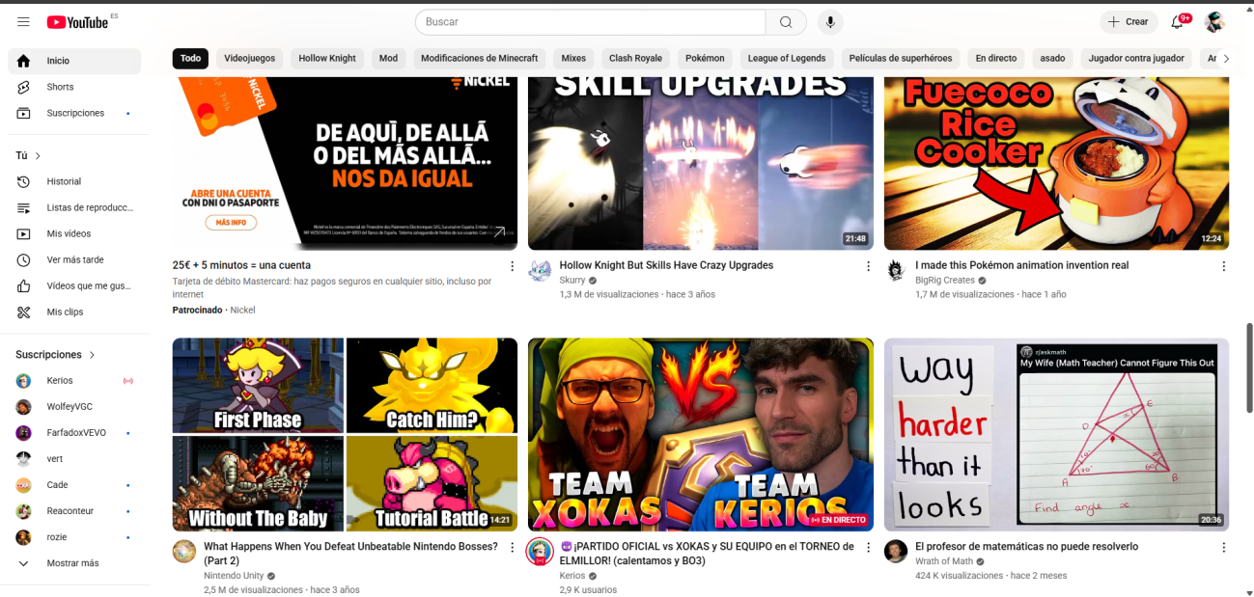

* No cumple:



# Ayude a los usuarios a reconocer errores

* Si cumple:

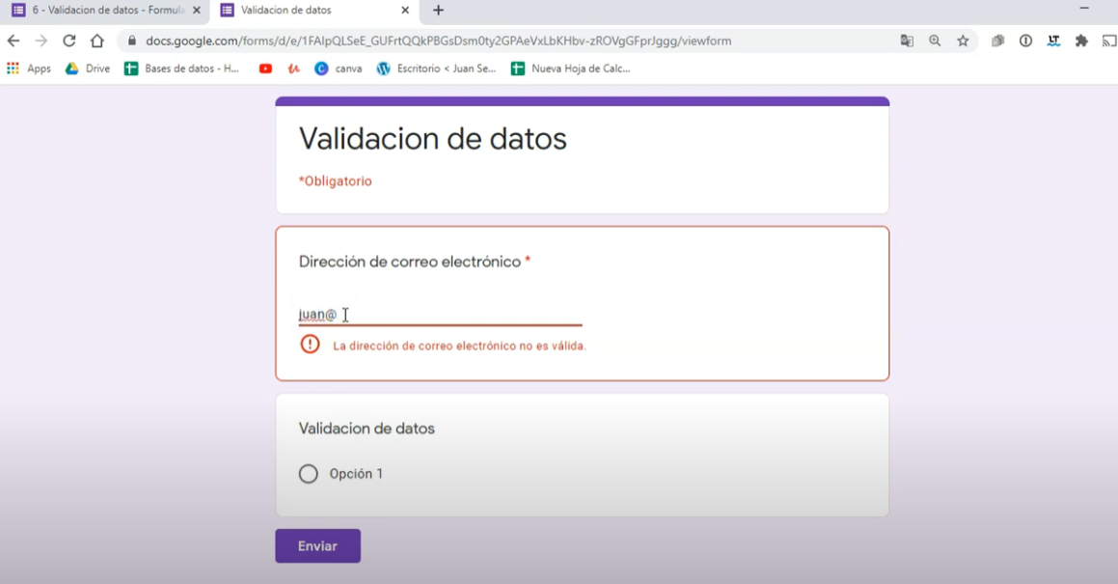

* No cumple:

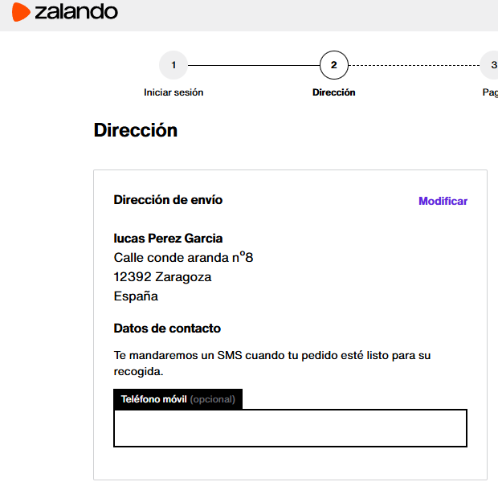

Codigo postal inexistente

# Ayuda y documentación

* Si cumple:
* No cumple:

### **Cumple**: **Evernote** (Aplicación de Notas)

**Nombre de la aplicación**: **Evernote**  
**Enlace de descarga**: Evernote - Android | Evernote - iOS  
**Captura de pantalla**:  
Puedes ver la documentación en la propia aplicación o acceder al centro de ayuda de Evernote.

**Explicación**:  
**Evernote** es una aplicación que cumple con la **Regla 10** porque ofrece una **documentación accesible y útil** dentro de la aplicación. Los usuarios pueden acceder fácilmente a un **centro de ayuda** que contiene artículos, tutoriales y preguntas frecuentes para solucionar problemas comunes como la sincronización, la creación de notas, la organización de libretas, etc. Además, si el usuario no encuentra la respuesta, tiene la opción de contactar con el soporte de manera directa a través de la app. La interfaz también incluye herramientas de búsqueda que permiten encontrar rápidamente los artículos o recursos relacionados con el problema específico que esté enfrentando el usuario.  
Todo esto hace que la aplicación sea **muy accesible** para cualquier persona, incluso sin necesidad de salir de la app.

### **No Cumple**: **Spotify** (Aplicación de Música)

**Nombre de la aplicación**: **Spotify**  
**Enlace de descarga**: Spotify - Android | Spotify - iOS  
**Captura de pantalla**:  
Puedes obtener capturas de pantalla de la ayuda en la app o buscando "Spotify Help" en los foros de soporte.

**Explicación**:  
A pesar de que **Spotify** es una de las aplicaciones más populares, **no cumple completamente con la Regla 10** en cuanto a documentación. La aplicación proporciona un acceso limitado a la ayuda, pero la **documentación interna es bastante básica**. Si un usuario enfrenta problemas con el acceso a su cuenta, problemas de sincronización o de reproducción, la aplicación ofrece respuestas genéricas como "Reinicia la aplicación" o "Verifica tu conexión a internet".  
Sin embargo, no hay un centro de ayuda detallado dentro de la aplicación que guíe a los usuarios en problemas más complejos. Muchos usuarios se ven obligados a **buscar en foros externos** o en la **web de Spotify**, lo que puede resultar poco conveniente. La falta de documentación accesible y detallada dentro de la propia aplicación, especialmente para problemas más avanzados, significa que los usuarios no siempre pueden resolver sus problemas de manera rápida y eficiente.

## 